Министерство образования Республики Беларусь

Учреждения образования
«Брестский государственный технический университет

Факультет электронно-информационных систем

Кафедра интеллектуальных информационных технологий

Отчет по лабораторной работе №4

Специальность ПО-12

Выполнил
К. В. Ковалюк,
студент группы ПО-12
Проверил
А. Д. Кулик,
преп. стаж. кафедры ИИТ,
« » 2026 г.

Брест 2026

Цель работы: Научиться работать с Github API, приобрести практические навыки написания программ для работы с REST API или GraphQL API.

Вариант: №7
Задание 1: Автоматический мониторинг популярных репозиториев
Условие:
Напишите Python-скрипт, который:
1. Запрашивает у пользователя ключевое слово (например, "machine
learning", "flask", "fastapi").
2. Использует GitHub API для поиска топ-10 самых популярных
репозиториев по этому ключевому слову (сортировка по звездам).
3. Для каждого найденного репозитория получает:
• - Название
• - Описание
• - Количество звезд
• - Количество форков
• - Дату последнего коммита
4. Выводит список найденных репозиториев в консоль.
5. Сохраняет результаты в JSON-файл github_top_repos.json.
Введите ключевое слово для поиска репозиториев: fastapi
Топ-10 репозиториев по запросу "fastapi":
1. tiangolo/fastapi - ⭐65,000, 5,400 (Last commit: 2024-03-10)
2. encode/starlette - ⭐9,800, 1,200 (Last commit: 2024-02-28)
3. ...
Результаты сохранены в github_top_repos.json

Выполнение:
Код программы:
import datetime
import json
import sys
import urllib.request
import urllib.error

class GitHubTopRepos:
def __init__(self):
self.base_url = "https://api.github.com"

def _make_request(self, url, params=None):
if params:
url = f"{url}?{'&'.join([f'{k}={v}' for k, v in params.items()])}"

try:
req = urllib.request.Request(url, headers={"Accept": "application/vnd.github.v3+json"})
with urllib.request.urlopen(req, timeout=10) as response:
data = response.read()
return json.loads(data.decode('utf-8'))
except urllib.error.URLError as e:
print(f"Ошибка при обращении к GitHub API: {e}")
return None

def search_repos(self, keyword, per_page=10):
url = f"{self.base_url}/search/repositories"
params = {
"q": keyword,
"sort": "stars",
"order": "desc",
"per_page": per_page
}

data = self._make_request(url, params)

if not data or "items" not in data:
print("Ошибка при обращении к GitHub API")
return []

return data.get("items", [])

def get_last_commit_date(self, full_name):
url = f"{self.base_url}/repos/{full_name}/commits"
params = {"per_page": 1}

try:
data = self._make_request(url, params)
if data and len(data) > 0:
commit_date = data[0].get("commit", {}).get("committer", {}).get("date", "")
if commit_date:
dt = datetime.datetime.fromisoformat(commit_date.replace('Z', '+00:00'))
return dt.strftime("%Y-%m-%d")
return "N/A"
except Exception:
return "N/A"

def get_repo_info(self, repo):
full_name = repo.get("full_name", "N/A")
description = repo.get("description", "Нет описания")
if description is None:
description = "Нет описания"

return {
"name": repo.get("name", "N/A"),
"full_name": full_name,
"description": description,
"stars": repo.get("stargazers_count", 0),
"forks": repo.get("forks_count", 0),
"language": repo.get("language", "Не указан"),
"url": repo.get("html_url", "N/A"),
"last_commit": self.get_last_commit_date(full_name)
}

def display_repos(self, repos):
print("\nТоп-10 репозиториев по запросу:")
print("-" * 60)

for i, repo in enumerate(repos, 1):
print(f"{i}. {repo['full_name']}")
print(f" Звёзды: {repo['stars']}, Форки: {repo['forks']}")
print(f" Язык: {repo['language']}")
print(f" Последний коммит: {repo['last_commit']}")
desc = repo['description']
if len(desc) > 80:
desc = desc[:80] + "..."
print(f" Описание: {desc}")
print(f" URL: {repo['url']}")
print()

def save_to_json(self, repos, filename="github_top_repos.json"):
data = {
"timestamp": datetime.datetime.now().isoformat(),
"total_repos": len(repos),
"repositories": repos
}

try:
with open(filename, 'w', encoding='utf-8') as f:
json.dump(data, f, ensure_ascii=False, indent=2)
print(f"\nРезультаты сохранены в {filename}")
return True
except Exception as e:
print(f"Ошибка при сохранении: {e}")
return False

def main():
print("Автоматический мониторинг популярных репозиториев GitHub")
print("-" * 50)

keyword = input("Введите ключевое слово для поиска репозиториев: ").strip()

if not keyword:
print("Ошибка: ключевое слово не может быть пустым")
sys.exit(1)

monitor = GitHubTopRepos()

print(f"\nПоиск топ-10 репозиториев по запросу \"{keyword}\"...")

repos = monitor.search_repos(keyword)

if not repos:
print("Репозитории не найдены")
sys.exit(1)

print(f"Найдено {len(repos)} репозиториев. Сбор данных...")

repos_info = []
for repo in repos:
repos_info.append(monitor.get_repo_info(repo))

monitor.display_repos(repos_info)
monitor.save_to_json(repos_info)

print("\nМониторинг завершён!")

if __name__ == "__main__":
main()

Результат работы программы:
Автоматический мониторинг популярных репозиториев GitHub
--------------------------------------------------
Введите ключевое слово для поиска репозиториев: python

Поиск топ-10 репозиториев по запросу "python"...
Найдено 10 репозиториев. Сбор данных...

Топ-10 репозиториев по запросу:
------------------------------------------------------------
1. donnemartin/system-design-primer
Звёзды: 342482, Форки: 55337
Язык: Python
Последний коммит: 2026-03-20
Описание: Learn how to design large-scale systems. Prep for the system design interview. ...
URL: https://github.com/donnemartin/system-design-primer

2. vinta/awesome-python
Звёзды: 292011, Форки: 27660
Язык: Python
Последний коммит: 2026-04-13
Описание: An opinionated list of Python frameworks, libraries, tools, and resources
URL: https://github.com/vinta/awesome-python

3. practical-tutorials/project-based-learning
Звёзды: 262971, Форки: 34192
Язык: None
Последний коммит: 2023-03-21
Описание: Curated list of project-based tutorials
URL: https://github.com/practical-tutorials/project-based-learning

4. TheAlgorithms/Python
Звёзды: 219554, Форки: 50319
Язык: Python
Последний коммит: 2026-04-10
Описание: All Algorithms implemented in Python
URL: https://github.com/TheAlgorithms/Python

5. tensorflow/tensorflow
Звёзды: 194687, Форки: 75279
Язык: C++
Последний коммит: 2026-04-13
Описание: An Open Source Machine Learning Framework for Everyone
URL: https://github.com/tensorflow/tensorflow

6. ohmyzsh/ohmyzsh
Звёзды: 186114, Форки: 26375
Язык: Shell
Последний коммит: 2026-04-07
Описание: 🙃 A delightful community-driven (with 2,400+ contributors) framework for manag...
URL: https://github.com/ohmyzsh/ohmyzsh

7. CyC2018/CS-Notes
Звёзды: 184134, Форки: 51075
Язык: None
Последний коммит: 2023-07-20
Описание: :books: 技术面试必备基础知识、Leetcode、计算机操作系统、计算机网络、系统设计
URL: https://github.com/CyC2018/CS-Notes

8. Significant-Gravitas/AutoGPT
Звёзды: 183360, Форки: 46230
Язык: Python
Последний коммит: 2026-04-08
Описание: AutoGPT is the vision of accessible AI for everyone, to use and to build on. Our...
URL: https://github.com/Significant-Gravitas/AutoGPT

9. jackfrued/Python-100-Days
Звёзды: 181271, Форки: 55618
Язык: Jupyter Notebook
Последний коммит: 2026-04-13
Описание: Python - 100天从新手到大师
URL: https://github.com/jackfrued/Python-100-Days

10. huggingface/transformers
Звёзды: 159275, Форки: 32852
Язык: Python
Последний коммит: 2026-04-10
Описание: 🤗 Transformers: the model-definition framework for state-of-the-art machine lear...
URL: https://github.com/huggingface/transformers

Результаты сохранены в github_top_repos.json

Мониторинг завершён!

Рисунок с результатом работы программы:

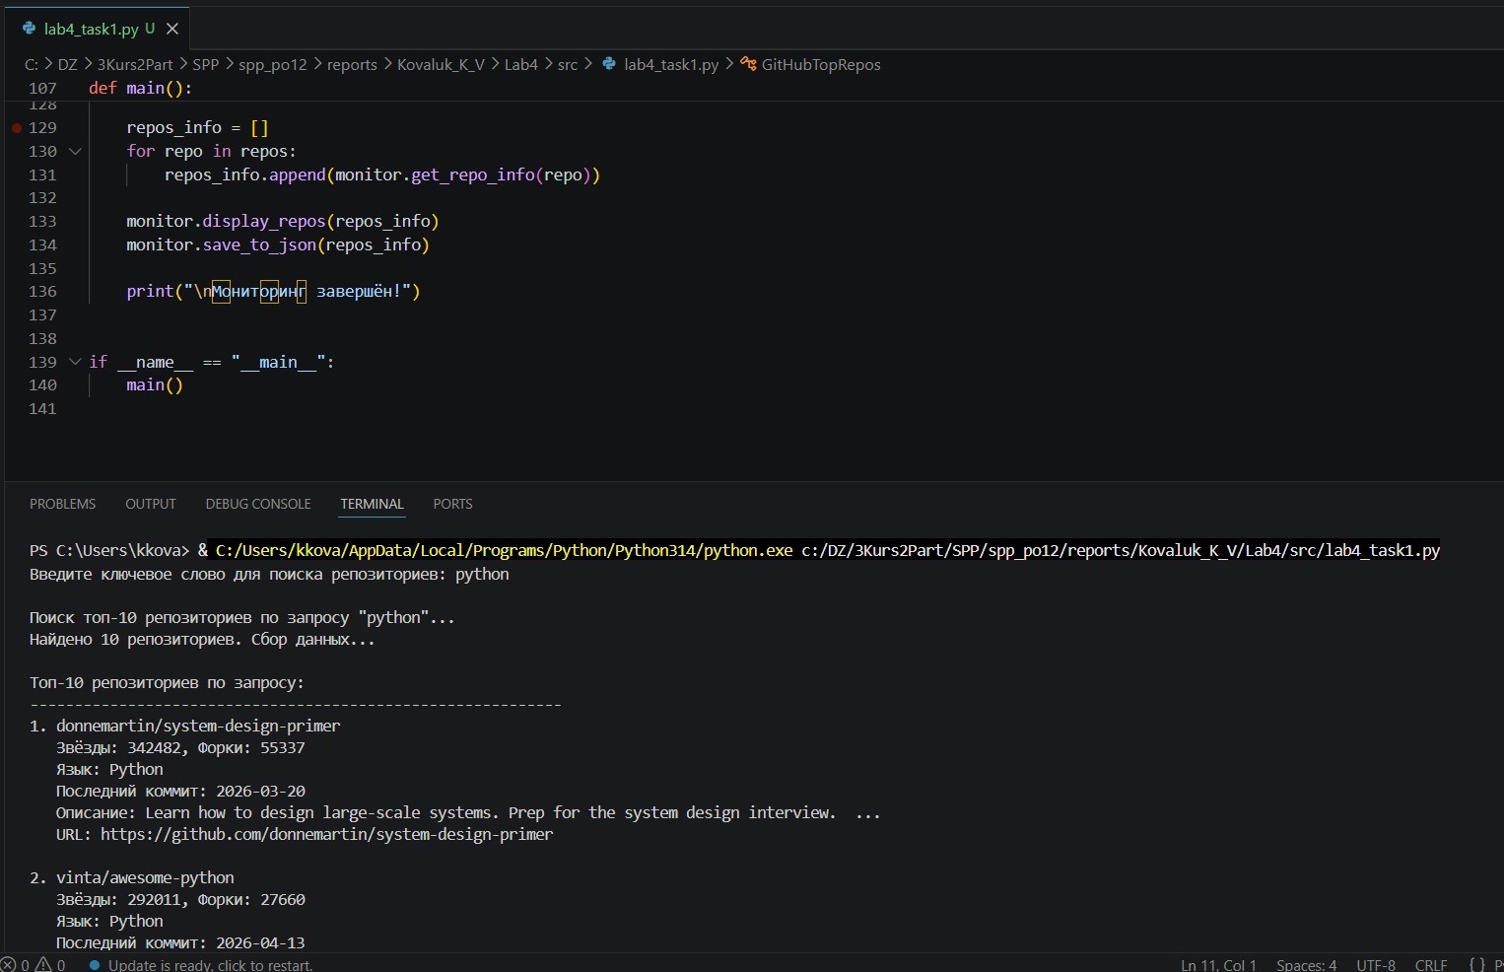

Вывод: В ходе работы я научился работать с Github API, приобрел практические навыки написания программ для работы с REST API или GraphQL API.

